Министерство образования и науки Российской Федерации
Федеральное государственное бюджетное образовательное учреждение высшего образования
«Тамбовский государственный технический университет»

Политехнический лицей-интернат

Исследовательский проект на тему:
«Анализ тамбовских водоёмов»

Работу выполнил:
Ковальчук Михаил Андреевич
Ученик 10 «А» класса
Руководитель: Ломакина Жанна Александровна
Руководитель: Смолихина Полина Михайловна

Тамбов 2023
СОДЕРЖАНИЕ
ВВЕДЕНИЕ………………………………………………………3
Глава I. Анализ информационных источников…………………….4
1.1. Необходимость контроля за чистотой водоемов…………………….4
1.2. Требования к чистоте водоемов в черте города…………...5
Глава II Практическая часть………………………………………6
2.1. Планирование эксперимента
2.2. Проведение исследований………………………8
ЗАКЛЮЧЕНИЕ……………………………………………………..8
СПИСОК ИСПОЛЬЗУЕМОЙ ЛИТЕРАТУРЫ…………………………..9

ВВЕДЕНИЕ
Водоемы играют важную хозяйственную, климатическую и целебную роль, однако их экологическое состояние резко ухудшается. Процессы загрязнения водных источников повсеместны, а их последствия чрезвычайно опасны для человека, растительного и животного мира. Вот почему актуальная проблема чистой воды всегда ассоциируется с проблемами здоровья людей и качества жизни. Фенолы, соединения азота, железа, меди, марганца, органические соединения вредят здоровью человека, изменяют химический состав воды в реках и ведут к их медленному исчезновению, поэтому данная проблема актуальна.
Целевая аудитория: жители Тамбова, которые пользуются водоемами (река Цна и Ласковский карьер); комитет Благоустройства и охраны окружающей среды Администрации города Тамбова.
Проблема целевой аудитории: обеспечение экологической безопасности водоемов, в целях профилактики заболеваний населения в результате использования водоемов, не соответствующих санитарным нормам.
Гипотеза: вода в водоёмах Тамбова соответствует санитарным нормам.
Цель проекта: исследование воды на соответствие санитарным нормам.
Задачи проекта:
1) Изучить литературу
1)Взять анализы воды из разных водоемов.
2)Провести лабораторные исследования.
3)Представить результаты и рекомендации.
Методы исследования: наблюдение, анализ воды физико-химическими методами.
ГЛАВА I. АНАЛИЗ ИНФОРМАЦИОННЫХ ИСТОЧНИКОВ.
1.1. Необходимость контроля за чистотой водоемов.

В нашей стране была принята государственная программа рационального использования природных ресурсов и охраны окружающей среды. Использование водных ресурсов и качество вод строго учитывается государственным водным кадастром.
Гидрографическая сеть Тамбовской области представлена реками, озёрами, болотами, прудами и водохранилищами. В городе Тамбов жители для отдыха используют реку Цну, Ласковский карьер. Часто жители отправляются отдыхать на Красненский (Рылеевский) карьер, но купаться там нельзя, поэтому в данной работе его не учитывали. Карьер является действующим, в нём добывают песок; принадлежит частной компании.
Река Цна – левый приток Мокши (бассейн Волги). Это самая большая река области: длина ― 446 километра, из них более 291 протекает по Тамбовской области; площадь бассейна ― 21,5 тысячи квадратных километра (рисунок 1). Начинается река у села Бахарево Сампурского района Тамбовской области на высоте 185―190 метров над уровнем моря на самых юго-западных отрогах Приволжской возвышенности и течёт на север, принимая несколько десятков средних и мелких притоков. Крупные притоки: Челновая, Серп, Лесной Тамбов, Кёрша, Кашма, Моршевка. Цна собирает воду с площади 21 500 квадратных километров (из них 42,8% - в Тамбовской области). Русло реки пересекает Сампурский, Знаменский, Тамбовский, Сосновский, Моршанский районы.
Рисунок 1. Набережная реки Цна в г.Тамбов.

На реке находится множество туристических баз, куда приезжают россияне со всей страны. В нескольких населённых пунктах оборудованы места для занятий парашютным спортом, агро и экотуризмом.
В северной части Тамбова находится самый большой парк города, разбитый в 1995 году на месте пустыря. Рядом расположен один из самых популярных водоемов на севере Тамбова – Ласковский карьер (рисунок 2,3). Тут же и пляж, и водные лыжи, и рыбалка, и, судя по мусору, пикники.

Рисунок 2. Ласковский карьер г.Тамбов
Рисунок 3. Пляж Ласковского карьера

Роспотребнадзор следит за качеством воды на пляжах открытых водоёмов, для соответствия гигиеническим нормативам проводятся исследования. Часто пляжи закрывают и устанавливают таблички о запрете купания.
Однако по моим наблюдениям в Ласковском карьере моют машины, устраивают костры, выгуливают собак, оставляют мусор. Всё это и прочее попадает в воду. Патрулирование не проводится, хотя во многих городах этим занимаются эковолонтеры, которые ведут разъяснительную работу с отдыхающими.
Поэтому, с целью просветительской работы, привлечения внимания и формирования активной позиции школьников, неравнодушных людей по вопросам защиты окружающей среды реализован данный проект.

1.2. Требования к чистоте водоемов в черте города

В 2021г. Постановлением Правительства Российской Федерации от 28.01.2021г. №3 утверждены новые санитарные правила СанПиН 2.1.3684-21 «Санитарно-эпидемиологические требования к содержанию территорий городских и сельских поселений, к водным объектам, питьевой воде и питьевому водоснабжению, атмосферному воздуху, почвам, жилым помещениям, эксплуатации производственных, общественных помещений, организации и проведению санитарно - противоэпидемических (профилактических) мероприятий» (далее СанПиН 2.1.3684-21), которые регламентируют следующие требования к обустройству зон рекреации водных объектов.
Качество воды поверхностных водных объектов для рекреационного водопользования должно соответствовать требованиям СанПиН 1.2.3685-21 «Гигиенические нормативы и требования к обеспечению безопасности и (или) безвредности для человека факторов среды обитания» по органолептическим, микробиологическим, паразитологическим, санитарно-химическим показателям, которое подлежит обязательному постоянному мониторингу со стороны хозяйствующего субъекта, осуществляющим водопользование.
Анализ воды по упрощенной схеме проводят по следующим показателям: органолептические (запах, цвет), физико-химические (рН, содержание марганца, аммония), безопасности (общее микробное число).
Основными причинами возникновения привкуса и запаха в воде являются:
- Гниющие растения. При недостаточной циркуляции водоема водоросли и водные растения в процессе гниения могут взывать рыбный, травяной, гнилостный запах воды.
- Микробиологическое загрязнение. В почве, грунтовых водах и водоемах живет множество микроорганизмов. Микроорганизмы вызывают возникновение плесневого, землистого или затхлого запаха и привкуса. Тенденция к размножению этих микроорганизмов возникает в местах застоя воды и там, где вода приобретает комфортную для развития температуру (например, в системах горячего водоснабжения больших зданий с накопительными емкостями).
- Железистые и сернистые бактерии. Оба типа бактерий выделяют продукты жизнедеятельности, которые при разложении создают неприятный запах и привкус.
- Растворенные газы. Образуются в результате жизнедеятельности почвенных бактерий и биохимического окисления органических остатков (в основном это аммиак, сероводород и метан).
- Повышенная минерализация воды.
- Железо, марганец, медь, цинк. Продукты коррозии этих металлов придают воде характерный резкий привкус.
- Промышленные отходы. Многие вещества, содержащиеся в сточных водах промышленного производства, могут вызвать сильный лекарственный или химический запах воды. Например, проблемой являются фенольные соединения.
Водородный показатель характеризует концентрацию свободных ионов водорода в воде. Величина рН определяется количественным соотношением в воде ионов Н+ и ОН-, образующихся при диссоциации воды. В случаях равновесия ионов Н+ и ОН- вода нейтральна и рН=7. При растворении в воде различных химических веществ этот баланс может быть нарушен, что приводит к изменению уровня рН. рН – это показатель интенсивности, но не количества, он отражает степень кислотности или щелочности среды. Изменения pH тесно связаны с процессами гидролиза, например гидролизом солей металлов: Fe2+ + 2H2O ↔ Fe(OH)2- + 2H+.
От величины pH зависит развитие и жизнедеятельность многих организмов, устойчивость различных форм миграции элементов, агрессивное действие воды на металлы и бетон. Величина pH воды также влияет на процессы превращения различных форм биогенных элементов, изменяет токсичность загрязняющих веществ. Например, увеличение присутствия в воде анионов ОН— уменьшает растворимость металлов, т.к. большинство гидоксидов металлов трудно растворимы.
Мутность природных вод вызвана присутствием тонкодисперсных примесей, обусловленных нерастворимыми или коллоидными неорганическими и органическими веществами различного происхождения. Взвешенные вещества попадают в воду в результате смыва твердых частичек (глины, песка, ила) верхнего покрова земли дождями или талыми водами во время сезонных паводков, а также в результате размыва русла рек. Наименьшая мутность водоемов наблюдается зимой, наибольшая — весной (в период паводков) и летом (в период дождей). Также повышение мутности воды может быть вызвано взвесями карбонатов, гидроксидов алюминия, высокомолекулярных органических примесей гумусового происхождения, появлением фито- и изопланктона, а также окислением соединений железа и марганца кислородом воздуха. Главным отрицательным следствием высокой мутности является то, что она защищает микроорганизмы при ультрафиолетовом обеззараживании и стимулирует рост бактерий.
Катионы аммония являются продуктом микробиологического разложения белков животного и растительного происхождения. Образовавшийся таким образом аммоний вновь вовлекается в процесс синтеза белков, участвуя тем самым в биологическом круговороте веществ (цикле азота). Повышение концентрации ионов аммония и нитритов обычно указывает на свежее загрязнение, в то время как увеличение содержания нитратов — на загрязнение в предшествующее время. Все формы азота, включая и газообразную, способны к взаимным превращениям.
Существует два основных источника загрязнения воды аммонийными соединениями:
- Избыточное и неправильное применения минеральных и органических удобрений;
- Фекалии (стоки с пастбищ и мест скопления скота, сточные воды от животноводческих комплексов, а также разгерметизация систем канализации).
В природные воды марганец поступает в результате выщелачивания железомарганцевых руд и других минералов, содержащих марганец (пиролюзит, псиломелан, браунит, манганит, черная охра). Значительные количества марганца поступают в окружающую среду в результате разложения водных животных и растительных организмов, особенно сине-зеленых диатомовых водорослей и высших водных растений.
Соединения марганца выносятся в водоемы со сточными водами марганцевых обогатительных фабрик, металлургических заводов, предприятий химической промышленности и др. Роль марганца в жизни высших растений и водорослей весьма важна. Марганец способствует утилизации углекислого газа растениями, повышая эффективность фотосинтеза, участвует в процессе восстановления нитратов и ассимиляции азота растениями.
Избыток марганца способствует частому развитию пневмоний, оказывает нейротоксическое действие (снижается проводимость нервного импульса, как следствие повышается утомляемость, сонливость, снижается быстрота реакции, работоспособность, появляются головокружение, депрессивные, подавленные состояния). В тяжелых случаях может возникать так называемый марганцевый паркинсонизм. Особенно опасны отравления марганцем у детей и эмбрионов (когда женщина беременна) — приводит к идиотии. Однако в разумных дозах марганец полезен. Марганец (Mn) принимает участие в некоторых окислительно-восстановительных процессах, входя в состав ферментов (пероксида и аминофенолоксидазы) в качестве активного центра: активно влияет на обмен белков, углеводов и жиров.
Общее микробное число (ОМЧ) – это количественный показатель, отражающий общее содержание мезофильных аэробных и факультативно анаэробных микроорганизмов в 1 мл исследуемой воды. ОМЧ-37°С является важным интегральным санитарным показателем, который позволяет оценить общую микробную обсемененность водного объекта. Показатель ОМЧ широко используется для оперативного контроля систем водоподготовки и дезинфекции. Для этой цели диагностически более значимыми являются не абсолютные значения показателя, а их динамика в отдельных точках отбора воды. Кроме того, соотношение значений показателя ОМЧ, определенных при температурах 22 и 37°С, позволяет оценить активность и состояние процессов самоочищения природных водоемов.

ГЛАВА II. ПРАКТИЧЕСКАЯ ЧАСТЬ.
2.1. Планирование и организация эксперимента

Зачастую вода может казаться очень чистой, однако реальный ее состав будет оказывать большое влияние на экосистему.
Для физико-химического анализа вод выбраны следующие места отбора проб: центральная часть набережной реки Цны в центре города Тамбова (образец 1) и пляж Ласковского карьера (образец 2), это обусловлено большой популярностью и востребованностью для отдыха местными жителями.
На набережной Тамбова очень сильный запах канализации, рядом расположен городской коллектор, на берегу установлена табличка с запретом на купание (рисунок 4).
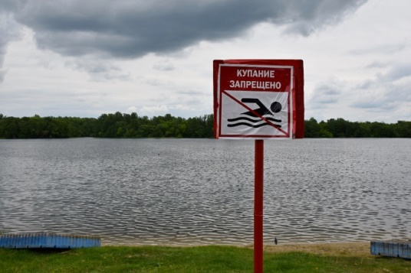
Рисунок 4. Центральная часть набережной реки Цны г.Тамбов

На берегах карьера скапливаются мусор и бытовые отходы, с дождями отходы попадают в воду.
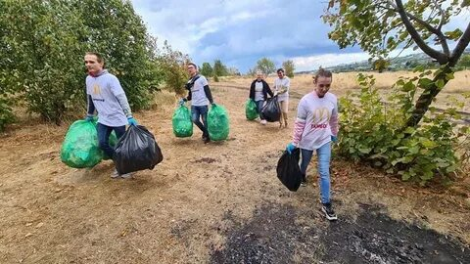
Рисунок 5. В Ласковском карьере в Тамбове за час собрали 514 кг мусора (Тамбовский Репортер)
Для проведения исследований использовали экспресс-лаборатории и методические рекомендации для анализа воды (рисунок 6).

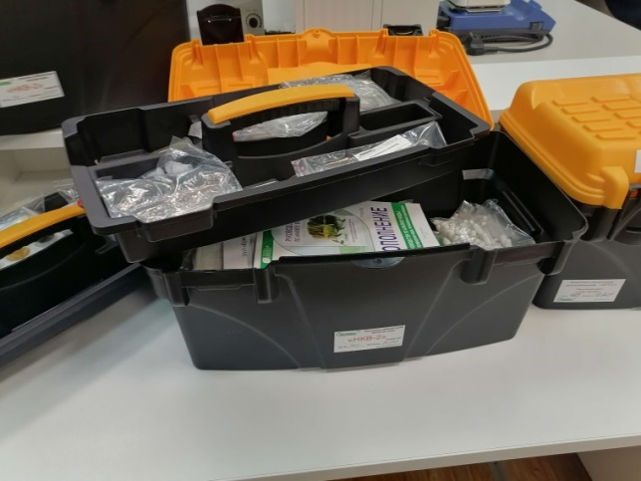 | 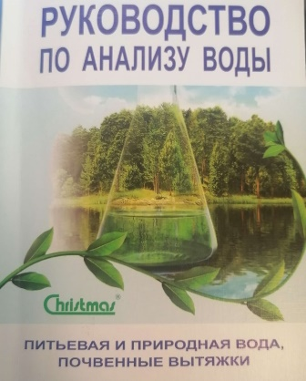
Рисунок 6 Экспресс-лаборатория для анализа воды

Пробы взяты 27 сентября 2022 года и исследованы в течение трех суток.

2.2. Проведение исследований

Анализ воды проводили по следующим показателям: органолептические и физико-химические (рН, содержание марганца, аммония).
Органолептические показатели:
− цвет и запах. Пробы образца №1 имеют весьма заметный желтоватый оттенок и запах тины. Образец №2 прозрачный с выраженным болотным запахом. Запах тины и болота обусловлен, скорее всего, сезонностью взятия проб, появление болотного «аромата» объясняется содержанием в воде естественных включений, таких как гниющие растения, биологические микроорганизмы и прочие бактерии (рисунок 7).
Качество рыбы зависит и от водоёма, где она обитает, а также наличие в нём определённых водорослей. Часто речная или прудовая рыба не пригодна для еды из-за сильного запаха тины. Специфический, неприятный запах у речной рыбы появляется из-за особого вещества, которое содержится в рыбе. Это вещество называется триметиламин. Он необходим для удержания влаги и расщепляет органические вещества, а для человека является «чужеродным».
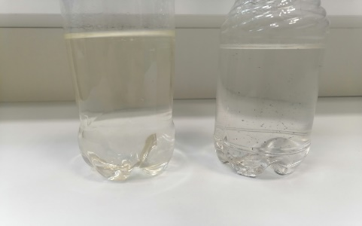
№1, №2 | №2, №1
Рисунок 7. Образцы воды: №1 светло-желтоватая, №2 прозрачная

Физико-химические показатели:
− рН
Значение pH в речных водах обычно варьирует в пределах 6,5..8,5, в атмосферных осадках 4,6..6,1, в болотах 5,5..6,0, в морских водах 7,9..8,3.
Образцы показали схожие результаты с рН между 6,0 и 7,0, что свидетельствует о нормальном уровне рН (рисунок 8).
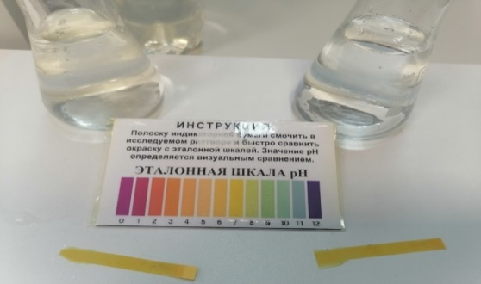
Рисунок 8. Определение рН образцов

− содержание аммония (рисунок 9)
Оборудование: (Пипетка градуированная на (10мл), пипетка-капельница вместимостью на (1мл) Пробирка колориметрическая с меткой 5 мл, шпатель. Реактивы: Реактив Несслера, сегнетова соль.
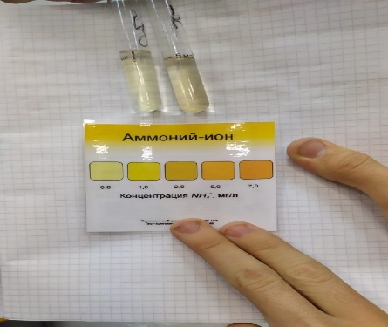
Рисунок 9. Определение содержания аммония

Опыт проводили согласно инструкции по методике [2].
ПДК 2,0 мг/л. Образец №1 2,0; Образец №2 0,0.
Верхняя граница нормы содержания аммония в реке, предположительно связана с аварией на расположенном рядом канализационном коллекторе, о чем свидетельствовал сильный запах канализации во время отбора пробы.
− содержание марганца
ПДК 0,5 мг/л
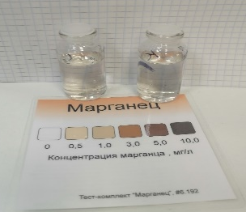
Рисунок 10. Определение содержания марганца

Образец №1 0,5; Образец №2 1,0.
Содержание марганца в реке в норме по верхней границе. Превышение значения в карьере связано, скорее всего, с разложением водных животных и растительных организмов.
− загрязненность
Это исследование предусматривает собой пропускание проб воды через фильтры (рисунок 11). После чего сырые фильтры взвешиваются и высушиваются. Затем высчитывается разница в весе.
Чистый фильтр: 0,2 г
После высушивания: №1 0,22 г, №2 0,20 г
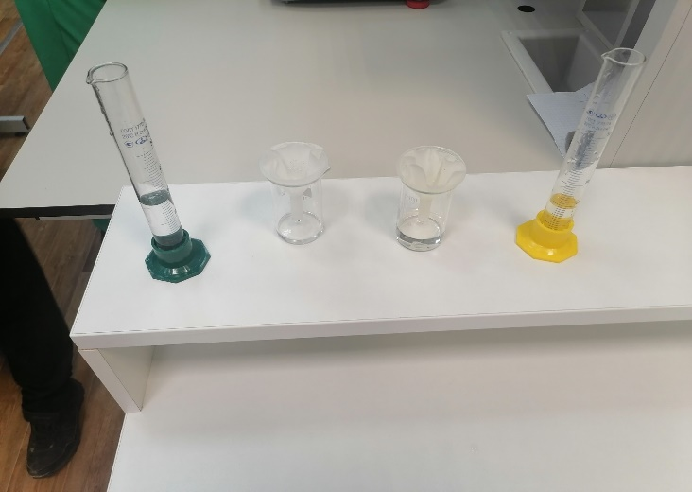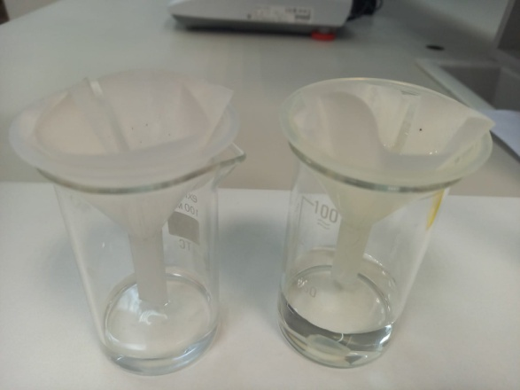
Рисунок 11. Определение содержания загрязнений
Более грязной оказалась проба воды в реке.
Результаты исследований свели в таблицу.
Таблица 1. Результаты исследований
Названия исследуемых объектов | pH | Марганец,  мг | Аммоний,  мг | Загрязненность,  г/100 мл | Запах, цвет
р.Цна  (образец №1) | 6-7 | 0,5 | 2,0 | 2,2 | Болотистый запах  Желтый цвет
Ласковский карьер  (образец №2) | 6-7 | 1,0 | 0,0 | 0,0 | Болотистый запах  Прозрачный цвет

ЗАКЛЮЧЕНИЕ

В заключении хочу представить результаты исследования.
1) Выяснено, что использование водных ресурсов и качество вод строго учитывается государственным водным кадастром. Изучены требования к чистоте водоемов в черте города.
2) Для анализа выбраны образцы из реки Цны и Ласковского карьера, что связано с популярностью этих мест для отдыха жителей города и туристов.
3) Проведены лабораторные исследования по органолептическим показателям и физико-химическим показателям. В целом результаты анализов в норме по обоим образцам. Незначительное превышение аммония в реке Цна связано с разгерметизацией канализации, аварию устранили оперативно.
4)Представлены рекомендации по обеспечению экологической безопасности водоемов нашего города.
Для сохранения чистоты водоемов и профилактики возникновения аллергических реакций, инфекционных, острых кишечных заболеваний, рекомендуется:
- помнить, что купание запрещено в местах, где вода не соответствует по санитарно-химическим, микробиологическим, паразитологическим показателям;
- не употреблять воду из водоемов для мытья фруктов, посуды;
- не оставлять мусор на прибрежных территориях пляжей;
- не мыть автотранспорт на берегах водоемов;
- не выгуливать на пляжах и не купать в водоёмах зон рекреации домашних животных.
присоединяться к волонтерскому движению и помогать с уборкой природных зон, с целью сохранения экологической безопасности.

СПИСОК ИСПОЛЬЗУЕМОЙ ЛИТЕРАТУРЫ

1. Руководство по анализу воды питьевая и природная вода почвенные вытяжки А.Г. Муравьёва.
2. Система обмена туристской информацией Водные ресурсы, наличие рек, озер. Тамбовская область. https://www.nbcrs.org/regions/tambovskaya-oblast/vodnye-resursy-nalichie-rek-ozer

3. Государственный водный реестр РФ: Цна. http://www.skitalets.ru/books/korobkov_miheev/18_tsna.htm

4. Географико-краеведческая авто экспедиция «ЦНА-2012» Тамбов, Набережная реки Цны на сервисе Яндекс. Панорамы. http://tambovia.ru/reka_tsna.html
5. Подробнее: https://bloknottambov.ru/news/v-tambove-na-plyazhe-laskovskogo-karera-nashli-kish-1492510
6. Гигиенические требования к зонам рекреации водных объектов, используемых для организованного отдыха и купания. http://www.cge48.ru/gigienicheskoe-vospitanie-i-obuchenie/informaciya-dlya-naseleniya/gigienicheskie-trebovaniya-k-zonam-rekreatsii-vodnyh-obektov_-ispolzuemyh-dlya-organizovannogo-.htm

7. В Ласковском карьере мусор собрали и не выбросили. https://vestitambov.ru/new/v-laskovskom-karere-musor-sobrali-i-ne-vybrosili/

8. Основные показатели состава и качества воды. https://ucao.ru/poleznaya-informatsiya/14-osnovnye-pokazateli-sostava-i-kachestva-vody#

